**CIRCULAR No. 002 – 2022**

De: Subsecretaría Administrativa

Para: Secretarios, Subsecretarios, Jefes de Oficina, Profesionales, Secretarias Ejecutivas, Secretarias y Auxiliares Administrativos.

Asunto: Fumigación de oficinas y archivos

Con el objeto de controlar la proliferación de toda clase de insectos y roedores, que puedan generar situaciones de riesgo para la salud de los funcionarios de la Entidad, por lo cual se presentará el manejo integrado de plagas, fumigación (control de insectos voladores, artrópodos, roedores) y desinfección de alto nivel consistente en limpieza especializada en el edificio de la Gobernación de Nariño.

En virtud a lo anterior, para el día viernes 11 de febrero del año en curso a partir de las 4,00 de la tarde, se ha programado labores de fumigación en las oficinas y archivos de las dependencias del Edificio de la Gobernación, por lo cual se requiere que:

Estas se encuentren sin personal

Se recomienda que lo que consideren importante deberá quedar bajo llave

Cubrir con plástico los elementos de servicios de cafetería

Cordialmente

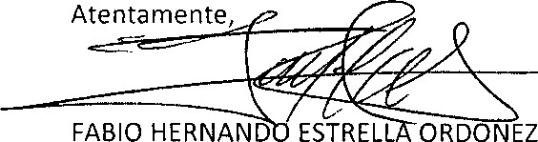

SUBSECRETARIO ADMINISTRATIVO

GOBERNACION DE NARIÑO

Elaboró

Daniel Guerrero Pérez

Secretario (E)

SUBSECRETARIA ADMINISTRATIVA

GOBERNACION DE NARIÑO